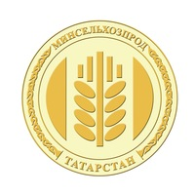
МИНИСТЕРСТВО СЕЛЬСКОГО ХОЗЯЙСТВА И ПРОДОВОЛЬСТВИЯ
РЕСПУБЛИКИ ТАТАРСТАН

В Татарстане пройдет республиканский конкурс комбайнеров

В Татарстане для поощрения лучших комбайнеров учреждено 200 грантов по 100 тысяч рублей. Об этом сообщил заместитель Премьер-министра РТ – министр сельского хозяйства и продовольствия Марат Зяббаров сегодня на совещании в Доме Правительства республики.
Докладывая о ходе уборочной кампании-2020, глава Минсельхозпрода РТ сообщил, что на сегодняшний день по республике: обмолочено 206 тыс.га или 13,7% от плана, намолочено 836 тыс.тонн зерна. Средняя урожайность 40,7 ц/га.
Всего предстоит убрать 1,5 млн га зерновых и зернобобовых культур.
Высокопроизводительный труд на всех участках уборочного конвейера во многом зависит от успешного применения методов стимулирования работников.
В текущем году, так же, как и в прошлые годы пройдет республиканский конкурс комбайнеров на грант «Президента Республики Татарстан», учреждены 200 премий по 100 тыс. руб.
Татарская версия новости: https://agro.tatarstan.ru/tat/index.htm/news/1796648.htm
Пресс-служба Минсельхозпрода РТ

